INFORME DE FISCALIZACIÓN AMBIENTAL

LICEO SAN FELIPE BENICIO

DFZ-2017-6242-XI-PPDA-IA

 | Nombre | Firma
Aprobado | OSCAR LEAL SANDOVAL
Elaborado | JEANETTE CAROCA OLIVARES
DETALLES DE ACTIVIDAD DE FISCALIZACIÓN
FUENTES FIJAS

INFORMACIÓN DEL TITULAR
Titular | Rut | Identificación de la actividad | Dirección
Orden Siervos de María | 70.000.850-9 | Liceo San Felipe Benicio | Plaza N° 315, Coyhaique

ANTECEDENTES DE LA ACTIVIDAD
Instrumento | D.S. N°46/2015 MMA Plan de Descontaminación Atmosférica para la ciudad de Coyhaique y su zona circundante.
Tipo de Actividad | _x_ Inspección Ambiental _x_ Examen de la Información ____ Medición y Análisis
Fecha de la Actividad | Organismo encargado | Organismo Participante
22 de septiembre de 2017  (Acta de inspección en Anexo 1). | Seremi de Salud Región de Aysén | Superintendencia del Medio Ambiente

DOCUMENTACIÓN SOLICITADA Y ENTREGADA
N° | Documento solicitado | Plazo de entrega | Fecha entrega | Observaciones
1 | Documento recepción Declaración de Emisiones al Ministerio de Salud. | 21/09/2017 | 21/09/2017 | Titular entrega documento de que acredita el envío de la declaración de emisiones de las calderas al Ministerio de Salud, del año 2016.

HECHOS CONSTATADOS

N° | Exigencia | Hechos constatados y examen de la información
 | D.S. N° 46/2015 Ministerio de Medio Ambiente. Art. 2:  Artículo 2.- Los antecedentes que fundamentan el presente Plan de  Descontaminación Atmosférica de Coyhaique, se indican a continuación: […]  1.2.1 Descripción Geográfica de la zona saturada de Coyhaique.  A través del DS Nº33, de 2012 de MINSEGPRES se declaró zona saturada por material particulado respirable MP10, como concentración diaria y anual, a la zona geográfica que comprende la ciudad de Coyhaique y su Zona Circundante, em conformidad al polígono que se indica […]  D.S. N° 46/2015 Ministerio de Medio Ambiente. Art. 3:  “Artículo 3.- Definiciones. Para efectos de lo dispuesto en el presente Decreto, se entenderá por:  Caldera: corresponde a aquella unidad principalmente diseñada para generar agua caliente, calentar un fluido térmico y/o para generar vapor de agua, mediante la acción del calor. | - El establecimiento, Liceo San Felipe Benicio, ubicado en Plaza N°315, se encuentra emplazado en la zona de saturada, según el PDA de Coyhaique y su zona circundante.  - En la inspección ambiental realizada el día 21 de septiembre del 2017 por fiscalizadores de la Seremi de Salud de la Región de Aysén, constataron el funcionamiento de una caldera a petróleo Diesel 2, consumo año 21520 L, potencia calórica de 300.000 Kcal/hr., potencia térmica de 349 KW, registrada en la SEREMI de Salud con N°058, características que constan en Acta y antecedentes entregados a la Superintendencia del Medio Ambiente, mediante Oficio N°1296/22.11.2017 de la Seremi de Salud de Aysén, (Ver anexo 2).
 | D.S. N° 46/2015 Ministerio de Medio Ambiente. Art. 3:  “Artículo 3.- Definiciones. Para efectos de lo dispuesto en el presente Decreto, se entenderá por:  Caldera existente: Es aquella caldera que se encuentra operando a la fecha de entrada en vigencia del Plan o aquella que entrará en operación dentro de los 12 meses siguientes a dicha fecha. | - La caldera con registro en la Seremi de Salud N°058 del año 2002, es considerada caldera existente según lo verificado en la inspección ambiental y los antecedentes de la Seremi de Salud y declaración de emisiones, DS 138/05, correspondiente al año 2016, (Ver anexo 2). Lo anterior respalda que la caldera inició su operación antes de la fecha de entrada en vigencia del plan.
 | D.S. N° 46/2015 Ministerio de Medio Ambiente. Capítulo IV, Control de emisiones al aire de calderas de uso residencial, industrial y comercial. Artículo 39. Las calderas, nuevas y existentes, de potencia térmica nominal mayor o igual a 75 kWt, deberán cumplir con los límites máximos de emisión de MP que se indican en la Tabla Nº15.  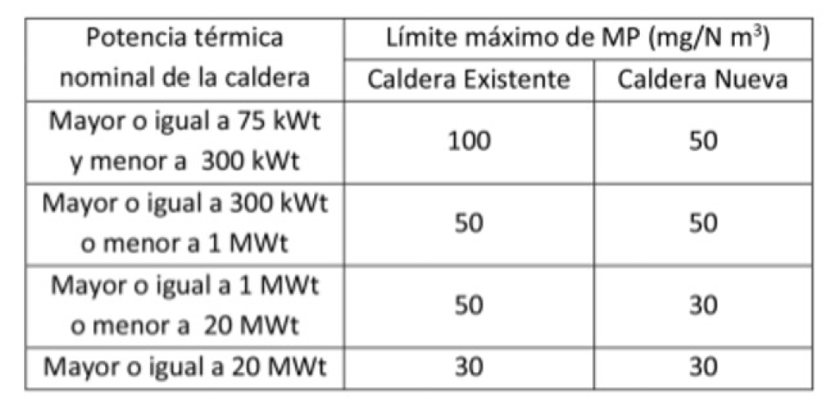  Tabla 15. Límites máximos de emisión para calderas nuevas y existentes  i. Plazos de cumplimiento:  a. Las calderas existentes deberán cumplir con los límites de emisión  establecidos en la presente disposición, a contar del plazo de 36 meses, desde la publicación del presente decreto en el Diario Oficial.  b. Las calderas nuevas deberán cumplir con las exigencias establecidas en la presente disposición, desde la fecha de inicio de su operación. | - De acuerdo a los antecedentes y a lo verificado en la inspección ambiental, la caldera registro SSAY N°058 en la Seremi de Salud, por considerarse caldera existente, el plan le otorga un plazo de cumplimiento para los límites de emisión de Material Particulado de 36 meses desde la publicación del Plan en el Diario Oficial, lo que se considerará a partir del 29 de marzo de 2019, de acuerdo a la Tabla N°15.

REGISTRO FOTOGRÁFICO.
Registros
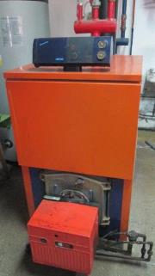 |  | 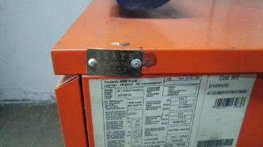
Fotografía 1. | Fecha: 22 de septiembre de 2017 | Fotografía 2. | Fecha: 22 de septiembre de 2017
Descripción medio de prueba: Caldera, que utiliza petróleo diésel 2, como combustible. |  | Descripción medio de prueba: Caldera con Placa registro Seremi de Salud Aysén, N°058.

CONCLUSIONES.

Como resultado de la actividad de fiscalización ambiental realizada a la Unidad Fiscalizable Liceo San Felipe Benicio, en el marco del Programa de Fiscalización 2017 del PDA de Coyhaique (D.S. N°46/2015 MMA) no hay observaciones para los límites de emisión de Material Particulado, la caldera SSAYS-058, según los antecedentes es considerada como existente, por lo tanto, posee un plazo establecido en el PDA de cumplimiento hasta el año 2019.

ANEXOS.

N° Anexo | Nombre Anexo
1 | Acta de Inspección Ambiental de fecha 22 de septiembre de 2017.
2 | ORD. N°1296/ 20.11.2017, de la Seremi de Salud de Aysén.

